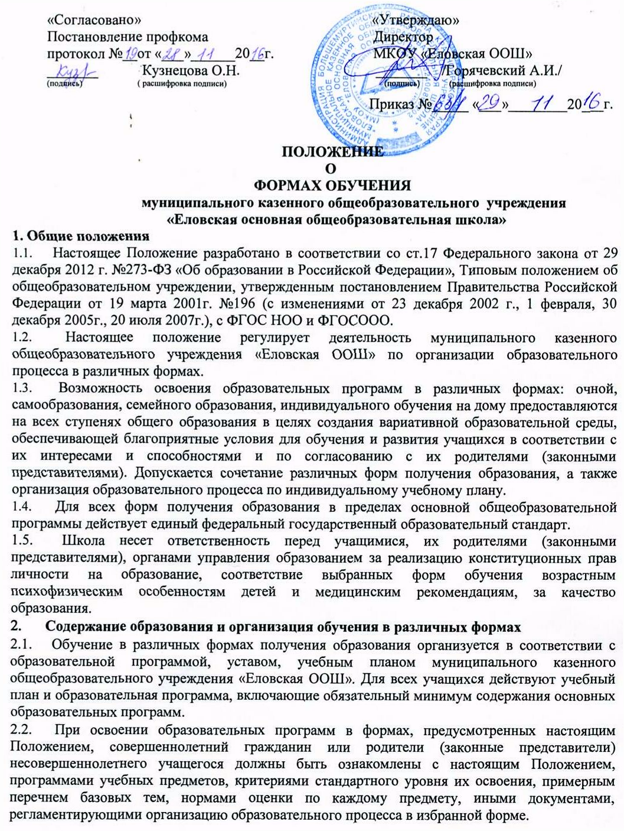

  - Учащиеся, осваивающие образовательные программы в очной форме, семейного образования, самообразования, по индивидуальному учебному плану, зачисляются в контингент учащихся школы.
В приказе школы и в личном деле учащегося отражается форма освоения общеобразовательных программ в соответствии с заявлением совершеннолетнего гражданина или родителей (законных представителей) несовершеннолетнего учащегося. Все данные об учащемся вносятся в журнал того класса, в котором он будет числиться или оформляется журнал индивидуальных занятий.
Учащиеся, сочетающие самообразование и очную форму получения образования, включаются в контингент школы, и средства на их обучение учитываются в составе бюджетных ассигнований, выделяемых школе. В таких случаях отношения учащихся и школы регулируются в порядке, установленном разделом 5 настоящего Положения.
  - Государственная (итоговая) аттестация учащихся по различным формам получения образования проводится в полном соответствии с Положением о государственной (итоговой) аттестации выпускников IX классов общеобразовательных учреждений Российской Федерации, утвержденным федеральным органом исполнительной власти, осуществляющим функции по выработке государственной политики и нормативному правовому регулированию в сфере образования.

- Организация индивидуального обучения на дому.
  - На основании медицинских рекомендаций организуется индивидуальное обучение на дому.
Перечень заболеваний, наличие которых дает право для обучения на дому, утверждается Министерством здравоохранения и социального развития Российской Федерации.
  - Учебный план для каждого учащегося на дому составляется из расчета не
менее
в I - IV классах - 8 часов в неделю; в V - VIII классах - 10 часов в неделю; в IX классах - 11 часов в неделю.
  - Право распределения часов по учебным дисциплинам предоставляется школе с учетом требований СанПиНа, индивидуальных психофизических особенностей, интересов детей, медицинских рекомендаций.
  - Расписание занятий согласовывается с родителями (законными представителями) учащегося и утверждается руководителем школы.
  - Фамилии детей, обучающихся на дому, данные об успеваемости, переводе из класса в класс, о результатах промежуточной и государственной (итоговой) аттестации, выпуске из школы вносятся в классный журнал соответствующего класса.
  - На каждого обучающегося на дому заводятся журналы индивидуальных занятий, куда заносятся даты занятий, содержание пройденного материала, количество часов. На основании этих записей производится оплата труда педагогических работников.

- Организация обучения в форме семейного образования, самообразования.
  - Право дать ребёнку образование в форме семейного образования, в форме самообразования предоставляется всем родителям.
  - Перейти на семейную форму получения образования могут учащиеся на любой ступени общего образования: начального общего, основного общего и среднего общего образования. Согласно п.5 ст. 63 Федерального закона от 29 декабря 2012 г. №273-ФЗ «Об образовании в Российской Федерации» при выборе родителями (законными представителями) учащихся формы получения общего образования в форме семейного образования, родители (законные представители) информируют об этом выборе орган местного самоуправления муниципального района.
Учащийся, получающий образование в семье, вправе на любом этапе обучения по решению родителей (лиц, их заменяющих) продолжить образование в школе.
  - Освоение образовательных программ в форме семейного образования
предполагает самостоятельное, или с помощью педагогов, или с помощью родителей (законных представителей) несовершеннолетнего учащегося освоение образовательных программ с последующим прохождением промежуточной и государственной (итоговой) аттестации в школе.
  - Школа предоставляет учащемуся на время обучения бесплатно учебники и другую литературу, имеющуюся в библиотеке школы; обеспечивает методическую и консультационную помощь, необходимую для освоения образовательных программ.
  - Промежуточная аттестация учащегося по образовательным программам начального общего, основного общего, среднего общего образования при обучении в форме семейного образования осуществляется в соответствии с федеральными государственными образовательными стандартами и графиком ее проведения.

- Организация образовательного процесса на основе индивидуальных учебных планов (ИУП)
  - Обучение по ИУП вводится с целью создания условий для увеличения возможностей выбора учащихся моделей своего дальнейшего образования, обеспечения индивидуализации обучения и более полного удовлетворения познавательных потребностей и интересов учащихся.
  - Для организации обучения по индивидуальным учебным планам в школе необходимо наличие следующих условий: кадровых, содержательных, материальных, психологических (готовность к обучению по ИУП).
  - На подготовительном этапе в содержательном аспекте образовательного процесса выделяются уровни дифференциации, которые являются основой для разработки индивидуального учебного плана.
  - Количество учебных часов в индивидуальном учебном плане не должно быть более 37 и менее 30 часов неделю.
  - Подготовительный этап завершается определением количества учебных групп (в зависимости от выбора учащихся), необходимых потребностей в кадрах, их расстановкой.
5.6 На организационном этапе составляется индивидуальное расписание, для чего в учебных группах, безотносительно к дням недели, выстраивается комбинация уроков, на которых задействовано наибольшее количество учащихся.
5.7. Уроки, на которых присутствуют все учащиеся, распределяются на 3, 4, 5, уроки; на которых присутствуют не все учащиеся, на 1-2, 6.
5.8. На этапе внедрения индивидуального учебного плана школы, с целью осуществления контроля и коррекции выполнения индивидуального учебного плана учащегося, содержание каждого предмета разбивается на учебные модули, и их изучение завершается зачетной или контрольной работой.
Результаты зачетов и контрольных работ фиксируются в зачетных книжках учащихся.
5.9. На аналитическом этапе результаты работы по внедрению индивидуальных учебных планов обсуждаются на заседаниях педагогического совета, предметных методических объединений, родительских собраниях, собраниях учащихся. С учетом выводов проблемного анализа и результатов обсуждений проводится корректировка процесса организации работы по индивидуальным учебным планам и планирование работы на следующий учебный год.

